Пищеварительная, дыхательная и кровеносная системы млекопитающих
Диафрагма –плоская мышечная перегородка у млекопитающих, отделяющая грудную полость от брюшной
Система органов | Особенности строения
Пищеварительная система | ротовое отверстие, окруженное губами → ротовая полость: зубы в лунках челюстных костей, дифференцированы на клыки, резцы и коренные (отсутствуют зубы у ящеров, усатых китов); язык (с вкусовыми сосочками – орган вкуса), слюнные железы (смачивает и частично переваривает пищу) → глотка → пищевод → желудок (железы выделяют пищеварительный сок)--→тонкий кишечник (впадают протоки печени и поджелудочной железы; переваривание и всасывание питательных веществ)-------→толстый кишечник(слепая кишка с аппендиксом- начальный отдел(переваривание клетчатки благодаря бактериям, способным синтезировать необходимые ферменты); всасывание воды) →анальное отверстие
Дыхательная система | Дыхательные пути + легкие альвеолярного строения  Ноздри →носовая полость →гортань(с голосовыми связками)---→трахея →бронхи(ветвящиеся бронхи образуют бронхиальное дерево) → альвеолы(на концах мелких бронхов).Дыхательные движения происходят за счет межреберных мышц и диафрагмы. Регуляция газообмена достигается изменением частоты дыхания
Кровеносная система | Замкнутая, 2 круга кровообращения, сердце 4-х камерное (2 предсердия и 2 желудочка). В правой части сердца венозная кровь, в левой части - артериальная. От левого желудочка отходит левая дуга аорты, от правого – легочный ствол. Теплокровные.
У жвачных - 4 отдела желудка 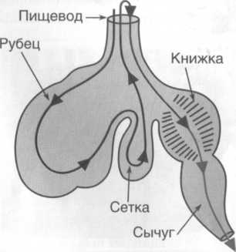
- рубец (расщепление стенок растительных клеток, т.к. здесь бактерии и инфузории, обеспечивающие сбраживание).
- сетка,
- книжка,
- сычуг (переваривание питательных веществ растительной пищи и белков, т.к. здесь пищеварительные железы);
Путь продвижения пищи у жвачных: пищевод – рубец – сетка – ротовая полость – пищевод - книжка – сычуг.

Продолжите предложения:
- Тело большинства млекопитающих делится на отделы …
- Конечности млекопитающих расположены …
- Наружный слой кожи млекопитающих называется …
- Средний слой кожи, пронизанный кровеносными сосудами, нервными окончаниями и кожными железами называется …
- Внутренний слой кожи млекопитающих называется …
- У млекопитающих волосы, ногти, когти, копыта, полые рога развиваются из ... .
- Толстые и длинные волосы в волосяном покрове млекопитающих называются…
- Тонкие, нитевидные пуховые волосы млекопитающих, прилегающие к коже называются ... .
- Длинные щетинковидные волосы, выполняющие у млекопитающих функцию осязания называются — ...
- Железы в коже млекопитающих, являющиеся видоизмененными потовыми или сальными …
- Млечные железы млекопитающих являются видоизмененными …
- Звери метят свою территорию секретом …. желез
- Железы, имеющие выводные протоки на поверхность кожи называются…
- Железы кожи млекопитающих, секрет которых смазывает кожу и волосы, делая их эластичными и ненамокающими называются…
- Звери, которые используют для самозащиты секрет анальных желез, имеющий неприятный, едкий запах - это …
- Протоки сальных желез млекопитающих открываются…
- Веко, которое недоразвито у млекопитающих в отличие от земноводных и пресмыкающихся называется…

Дайте определения понятиям:
- Эпидермис – это… 6. Вибриссы - это…
- Собственно кожа (дерма)- это… 7. Сальные железы - это…
- Подкожная жировая клетчатка – это… 8. Потовые железы - это…
- Остевые волосы - это … 9. Млечные железы - это…
- Подшерсток (подпушь)- это… 10. Пахучие железы - это…

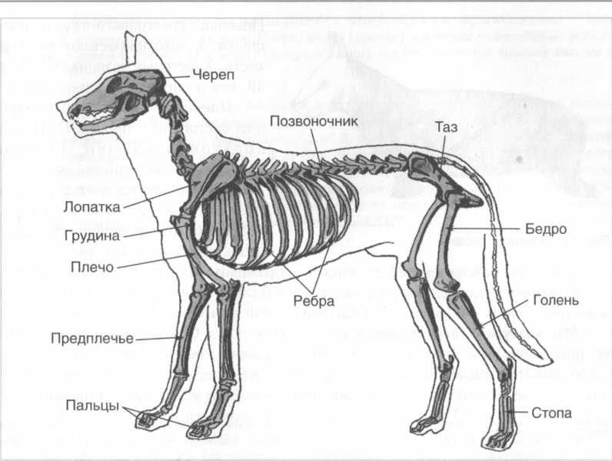
Работа по рисунку «Скелет млекопитающих»:
1
- Подпишите цифры к рисунку от 1 – 11
- Позвоночник состоит из отделов….(назовите отделы)
2
3
- Число шейных позвонков…
8
- Позвонки сросшиеся в … отделе позвоночника
4
9
- Число грудных позвонков…
5
7
- Грудная клетка образована…
10
- Плечевой пояс млекопитающих состоит из …
11
6
- Таз образован …
- Количество пальцев у большинства млекопитающих …
- Перечислите особенности черепа млекопитающих.

